Report

Akhmet Zhaksybay

Se-2416

Link to GitHub: https://github.com/AkhmetZh/SDP5.git

E-Commerce Checkout System:

The goal of this project is to develop a console-based Java application that simulates an online payment process using object-oriented programming principles and software design patterns. The program imitates an e-commerce checkout system where the user can choose a payment method apply a promo code, and confirm the transaction.The user’s balance is generated randomly to simulate real financial data.

**Decorator Pattern** — adds dynamic features to payment methods:

DiscountDecorator – applies a discount;

CashbackDecorator – adds cashback;

FraudDetectionDecorator – performs fraud detection.

Изображение выглядит как текст, снимок экрана, программное обеспечение

Содержимое, созданное искусственным интеллектом, может быть неверным.

**Facade Pattern** — the CheckoutFacade class simplifies the checkout process by managing password verification, payment processing, and currency conversion.

Изображение выглядит как текст, снимок экрана, программное обеспечение

Содержимое, созданное искусственным интеллектом, может быть неверным.

**Builder Pattern** — the User.Builder class allows structured creation of a user object with name, email, password, and balance.

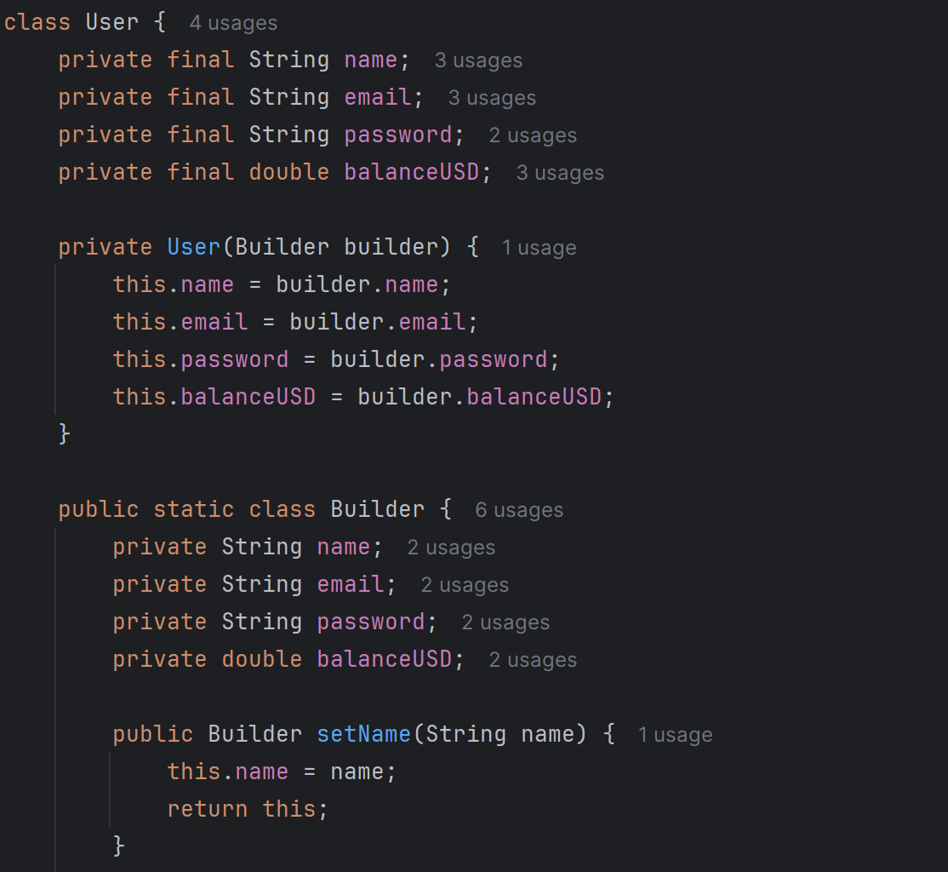

The program demonstrates the use of **OOP principles** and **design patterns** to create a flexible and maintainable payment system.  
The architecture allows for easy expansion — new payment methods or features can be added with minimal changes to the existing code.

